1. INTRODUCTION

Actuellement, la production du poulet de chair est une activité qui contribue à mettre à l’organisation du consommateur des produits de bonnes qualités à des couts raisonnables pour cette production. Grace à la besoin de la population qui veut de produire de grand nombre de poussin, et elle n’a pas besoin de leur mère poule et aussi peut également de vérifier si l’état de leur œufs est correct afin d’avoir un excellent pourcentage d’éclosion, la science crée la nécessité des méthodes artificielles s’impose et s’appuie sur la méthode artisanale. Alors, elle fabrique d’incubateur artificiel ou couveuse artificiel.  Appareil utilisé autrefois pour faire éclore les œufs sans l'intervention de la poule. Elle est conçue pour conserver une chaleur durant les 21 jours d'incubation. Les œufs, dont le nombre varie en fonction de leur taille, doivent rester accessibles car ils seront retournés chaque jour afin d'éviter que l'embryon ne finisse par coller à la coquille.

1. DESCRIPTION DU PROJET

Une couveuse est une boite chauffée qui permet à des œufs d'éclore sans avoir été couvés par une poule.

Nous la fabriquons qui servira à faire éclore des œufs. Alors, la conception n’est pas difficile, la caisse réalisée en boite en carton et couvercle une plastique transparent permet d’observer sans ouvrir la couveuse sur lequel est placé le capteur de température, la carte aduino, le LCD, des boutons poussoir, des LED, des résistances.

Elle fournit de la chaleur entre 37 degré à 38 degré pour permettre de couver des œufs féconds et ainsi obtenir des poussins grâce à composantes électroniques.

La couvaison dure 21 jours.

Elle peut être surveille de près pour éviter toute imperfection, c’est-à-dire pour s’assurer le meilleur taux d’éclosion possible.

1. MATERIELS UTILISER

L’incubation artificielle d’œuf se fait dans une enceinte isolée et équipée de certains appareillages tel que :

Carte arduino nano

LCD avec PCF 8574

Le capteur de température (DHT 22)

Des boutons poussoir

LED

Ampoule

Des résistances

Alimentations

Une boite en carton

Relay

1. Carte arduino nano :

L’arduino nano intègre tous les fonctionnalités électroniques qui permettent des réalises des travaux de programmation sans difficulté. Pour cela, il est juste nécessaire de relier la carte à un PC à l’aide d’un câble.

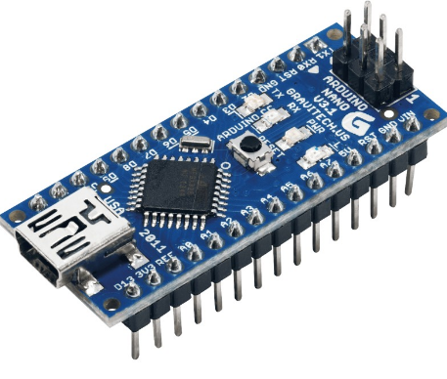Figure1 : Carte arduino nano

1. LCD et PCF8574

Système de contrôle de température, c’est –à –dire donne une lecture de température. Il affiche tous les données dans le menu et représente tous la fonction de l’activité dans la couveuse.

Et le PCF8574 est une sortie de l’interruption à drain ouvert ou Open-Drain Interrupt Output en anglais. Il est affiche dans le schéma au proteuse mai pas dans la réalisation parce que …………………………………………………..

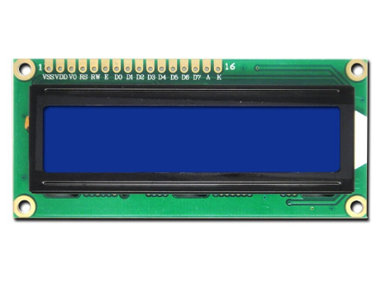Figure2 : LCD

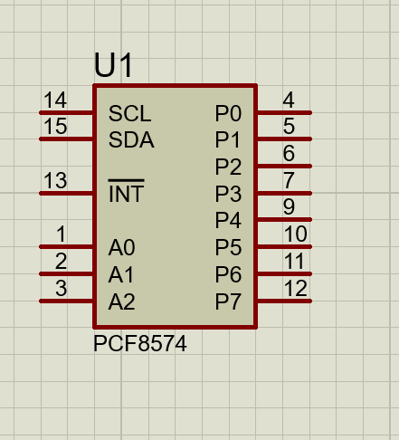

Figure 3 : schéma de PCF8574 au proteuse

1. DHT22

C’est un capteur numérique de base, à faible coût permettant de mesure de manière efficace de la température.

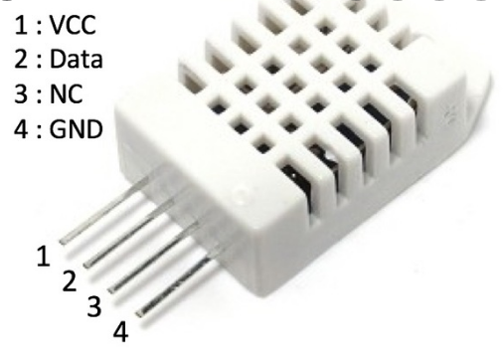

Figure 4 : DHT22

1. Bouton poussoir

Il y a deux boutons poussoir :

Bouton MENU: permet d’afficher le menu.

Bouton OK : permet de valider la commande de menu.

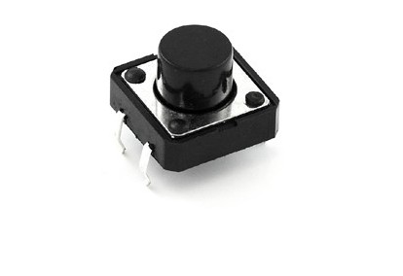Figure 5 : Bouton poussoir

1. LED

Essentiellement si la température devient inférieure à 37 degrés, puis la lumière rouge (red) s’allume, elle indique que le ventilateur est en marche, si elle passe environ 38 degrés, la lumière bleu (blue) s’éclaire aussi.

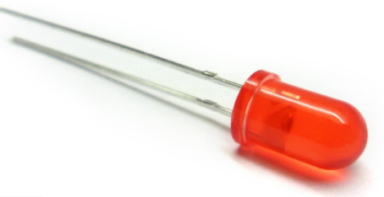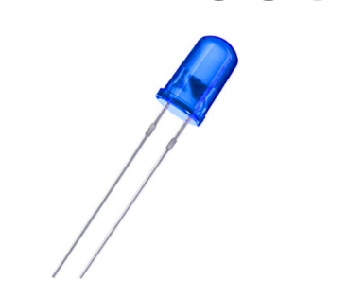

Figure 6: LED rouge (red) et bleu (blue)

1. Résistance

La résistance est un dipôle qui joue un rôle de protection sur les autres dipôles d’un circuit qui ne rrésistent pas à un surplus d’intensité. Plus la valeur de la resistance est élevée, plus l’intensite de courant est faible. Dans notre projet , on utilise de résistance de 220 homs pour le LED et de résistance de 10 K pour la protection de LCD.

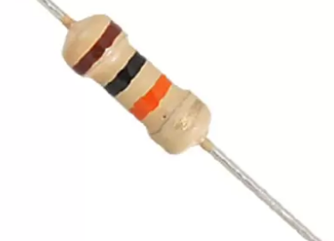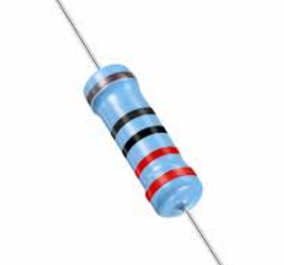

Figure 7 : résistances 10k et résistance 220 ohm

1. Relay

Pour piloter une tension ou un courant élevé, à partir d’une commande plus faible, et dans certaines applications, assurer aussi la sécurité de l’operateur.

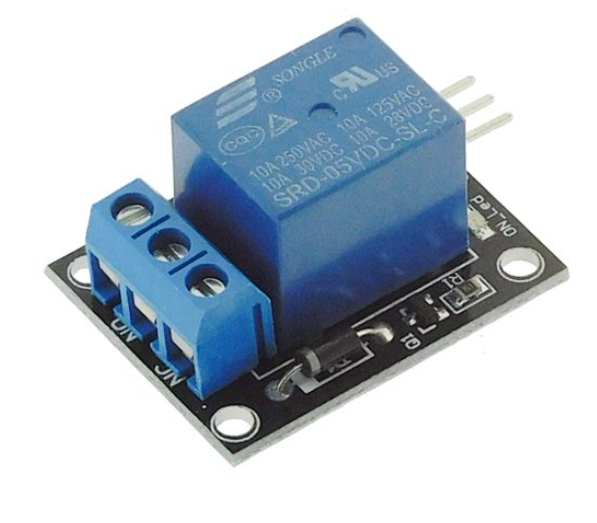

Figure 8 : Relay

1. Ampoule

On utilise l’ampoule 100 W pour réchauffer la couveuse.

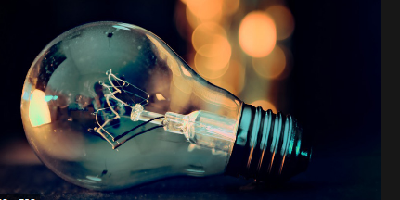

Figure 9 : Ampoule 100 W

1. Une grande boite en carton

Il vous faudra donc une boite qui peut se ferme avec un couvercle en plastique transparent. Une boite de taille moyenne, autour 60 x 40 cm, est une première couveuse raisonnable elle pourra contenir une cinquantaine d'œufs. Comptez de 40 cm de haut mais ne prévoyez pas trop de hauteur car votre couveuse sera plus difficile à chauffer.

Remarque : Évitez de choisir une boîte avec une face coulissante comme sur les caissons de vin

Figure 10 : boite en carton

1. SCHEMA EN PROTEUS

Pour faire une simulation et pour minimiser le dégât de composant

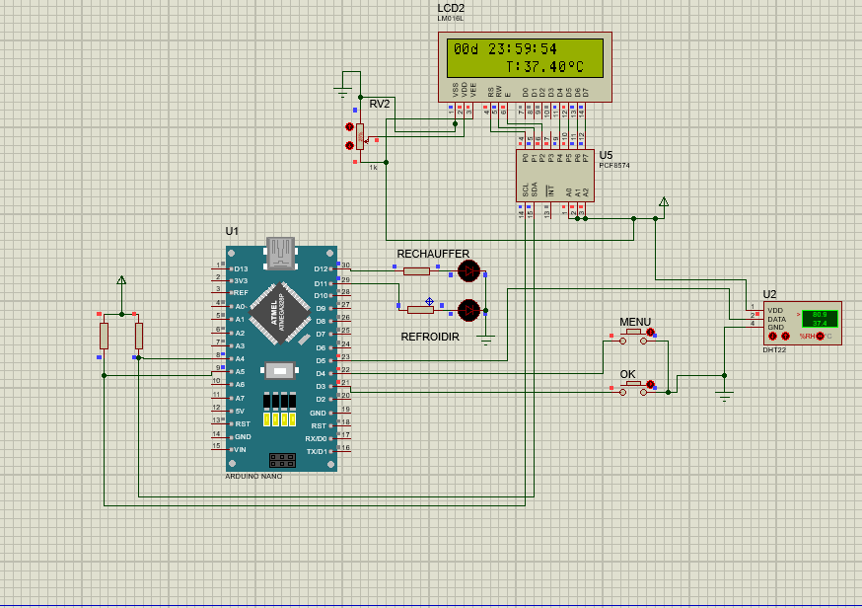

Figure 11 : Simulation en proteus

1. CODE ET COMMENTAIRE

#include <LiquidCrystal_I2C.h> //bibliothèque pour le LCD et PCF8574

#include <DHT.h> //bibliothèque pour le DHT

#define btnMenu 4 //boutton de menu

#define btnOk 3 //bouton de validation

#define led_chauf 12 // Led d'indication de chauffage

#define led_froid 11 //Led d'indication de refroidissement

LiquidCrystal_I2C lcd(0x27, 16, 2); // declaration le nom de LCD(lcd)

DHT dht(5, DHT22, 4); // declaration le nom de DHT(dht)

byte degree [8] = {B00110, B01001, B01001, B00110, B00000, B00000, B00000};// construction de symbole degrée

int Menu = 0;

int rest;

int day = 0;

int hour = 23;

int minut = 59;

int second = 50;

char affichage[12];

void setup() {

lcd.init(); //initialisation LCD

lcd.backlight();

lcd.createChar(0, degree);

pinMode(btnMenu, INPUT_PULLUP);

pinMode(btnOk, INPUT_PULLUP);

pinMode(led_chauf, OUTPUT);

pinMode(led_froid, OUTPUT);

}

void loop() {

rest = 21 - day; //jour reste pour l'incubation

//ecran principale de LCD

if (Menu == 0) {

delayIncub();

lcd.setCursor(6, 1);

lcd.print("T:");

lcd.print(dht.readTemperature());

lcd.write((byte)0);

lcd.print("C");

}

// Action de bouton menu

if (!digitalRead(btnMenu))

{

Menu++;

if (Menu == 6)

Menu = 1;

afficheMenu();

delay(100);

while (!digitalRead(btnMenu));

}

// Action de bouton de validation(OK)

if (!digitalRead(btnOk))

{

reglage();

if(!digitalRead(btnMenu))//retour par le bouton Menu

afficheMenu();

delay(100);

while (!digitalRead(btnOk));

}

check();

updateSecond();

}

// verification de temperature ambiante

void check()

{

float t = dht.readTemperature();

if (t <= 37.0) {

chauffer();

} else if (t >= 38.0) {

refroidir();

} else {

digitalWrite(led_froid, LOW);

digitalWrite(led_chauf, LOW);

}

}

//Menu

void afficheMenu()

{

switch (Menu) {

case 1:

lcdPrintMenu(">Jour rest ", " rein Date");

break;

case 2:

lcdPrintMenu(" Jour rest ", ">rein Date");

break;

case 3:

lcdPrintMenu(">refroidir ", " chauffer");

break;

case 4:

lcdPrintMenu(" refroidir ", ">chauffer");

break;

case 5:

lcdPrintMenu(" chauffer ", " >Quitter");

break;

default:

break;

}

}

//Action pour chaque menu précedent

void reglage()

{

switch (Menu) {

//action jour reste

case 1:

lcdPrintActionMenu();

lcd.print(rest);

lcd.print(" day left");

delay(1500);

break;

case 2:

//action renitialisation date

lcdPrintActionMenu();

lcd.print("la date a ete ");

lcd.setCursor(5, 1);

lcd.print("renitialise");

day = 0;

hour = 0;

minut = 0;

second = 0;

delay(1500);

break;

// activation refroidissement

case 3:

lcdPrintActionMenu();

if (dht.readTemperature() > 37) {

lcd.print("refroidir activer");

refroidir();

}else

lcd.print("temp COLD");

delay(1500);

break;

// activation chauffage

case 4:

lcdPrintActionMenu();

if (dht.readTemperature() < 38) {

lcd.print("chauffage activer");

chauffer();

}else

lcd.print("temp HOT");

delay(1500);

break;

case 5:

lcd.clear();

Menu = 0;

break;

}

}

//Activation de chauffage

void chauffer() {

digitalWrite(led_chauf, HIGH);

digitalWrite(led_froid, LOW);

}

//Activation de refroidisseur

void refroidir() {

digitalWrite(led_chauf, LOW);

digitalWrite(led_froid, HIGH);

}

//durée de l'incubation

void delayIncub() {

sprintf(affichage, "%02dd %02d:%02d:%02d", day, hour, minut, second);

lcd.setCursor(0, 0);

lcd.print(affichage);

if (second > 59) {

minut++;

second = 0;

if (minut > 59) {

hour++;

minut = 0;

if (hour > 23) {

day++;

hour = 0;

if (day > 21)

day == 0;

}

}

}

}

// incrementation de seconde

void updateSecond() {

second++;

delay(500);

}

// ecriture dans le menu

void lcdPrintMenu(char a[], char b[]) {

lcd.clear();

lcd.setCursor(0, 0);

lcd.print(a);

lcd.setCursor(0, 1);

lcd.print(b);

}

// minimise le code dans l'action Menu

void lcdPrintActionMenu() {

lcd.clear();

lcd.setCursor(0, 0);

}

1. REALISATION

Comment fabriquer une couveuse ?

1. Installer les composantes dans la boite en carton

Avant ce cas, nous avons déjà fini le code de programmation, et après ça nous prenons les composantes électroniques. Nous avons installé le capteur de température ainsi que d'autres composantes nécessaire au bon fonctionnement de l'incubateur et nous installons le LCD et le bouton poussoir à l’externe de cette boite pour régler et pour vérifier la situation dans la couveuse. Nous avons vérifié que toutes les composantes était bien connectées, nous avons allumé l'incubateur et avons observé les anomalies, après plusieurs essais et corrections, nous avons fini par aboutir au bon résultat.

Figure 8 : schéma de réalisation de couveuse

1. Occuper vous des œufs

Lorsque vous avez le nombre d'œufs souhaité, que vous les ayez achetés ou que vous ayez attendu que vos poules en pondent suffisamment, vous allez pouvoir mettre votre couveuse en marche.

Figure 9 : récupération des œufs et mettre les en couveuse.

1. CONCLUSION

Pour conclure, ce type de couveuse peut être fabriqué par des composants électroniques